台北市石牌國小八十八學年度第一學期第三次月考自然科試題
六年 班 號 姓名
請在下列各題的〈〉中敘述正確的打〈○〉錯的打〈×〉每題2分
一、地球的形狀
1.〈 〉觀察月蝕現象，可以看到地球弧形的陰影。
2.〈 〉地球的形狀接近圓球形。
3.〈 〉觀察日蝕現象，可以看到地球弧形的陰影。
二、地球的自轉
4.〈 〉地球自轉一周是一天。
5.〈 〉地球每天由東向西自轉，形成了白天和夜晚。
6.〈 〉地球的表面隨時都正好有一半被陽光照射，有一半照射不到。
7.〈 〉由北極上向下看地球，是逆時鐘方向旋轉。
三、地球的公轉
8.〈 〉地球的公轉形成了晝夜長短的變化。
9.〈 〉地球公轉一周是一年。
10.〈 〉地球的自轉軸和繞太陽公轉的軌道面是傾斜的。
11.〈 〉當太陽直射南半球時，台北是冬季。
12.〈 〉夏季晝長夜短。
13.〈 〉冬天的正午，太陽直射頭頂，影子很短，不適合玩踩影子遊戲。
四、地球的自轉軸和繞太陽公轉的軌道如果是垂直的
14.〈 〉地球沒有晝夜的分別，每天都是白天或者都是夜晚。
15.〈 〉台北將沒有四季的區別。
16.〈 〉地球上任何地方晝夜長短都一樣。
五、看圖回答問題
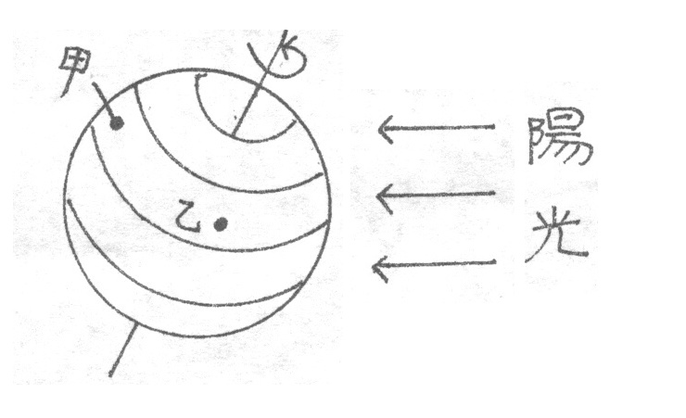17.〈 〉此時北半球是夏季。
18.〈 〉此時乙地是傍晚。
19.〈 〉甲地12小時後是中午
六、藍色硫酸銅的特性
20.〈 〉含水硫酸銅為藍色半透明結晶體。
21.〈 〉硫酸銅易溶於水也易溶於酒精。
22.〈 〉硫酸銅溶液加入酒精，會產生白色的硫酸銅粉末沈澱。
23.〈 〉硫酸銅溶液加入酒精，會產生針狀硫酸銅結晶。
24.〈 〉硫酸銅會污染環境，因此實驗後的硫酸銅溶液加水稀釋後再倒掉就
不會污染了。
七、影響硫酸銅沈澱量的變因有哪些
25.〈 〉酒精的量
26.〈 〉酒精的濃度.
27.〈 〉硫酸銅溶液的濃度
28.〈 〉觀察的人
八、在「將同量酒精加入不同濃度的硫酸銅溶液中對硫酸銅沈澱的量有什麼影
響」的實驗中
29.〈 〉酒精的量是保持不變的變因。
30.〈 〉硫酸銅溶液的濃度是操縱變因。
31.〈 〉酒精的濃度是操縱變因。
32.〈 〉硫酸銅溶液的體積是操縱變因。
33.〈 〉硫酸銅沈澱的量是應變變因。
九、在「硫酸銅溶解在不同水溫中的溶解量」的實驗中
34.〈 〉水溫是操縱變因。
35.〈 〉裝水的試管是保持不變的變因。
36.〈 〉硫酸銅溶解的量是應變變因。
十、四輪車與斜坡
37.〈 〉斜坡的角度愈大，車速愈快。
38.〈 〉四輪車愈重，車速愈快。
39.〈 〉斜坡面的粗糙或光滑，不會影響車速。
十一、影響停車難易的因素
40.〈 〉車子的顏色
41.〈 〉車子的輪胎
42.〈 〉車子載重物的多少
43.〈 〉車子的速度
44.〈 〉路面的粗滑
45. 〈 〉木塊被衝撞的距離
十二、「探討路面的粗滑，是不是會影響停車難易」的實驗中
〈答案可以從「十一題」中選擇號碼填入〉
46.操縱變因是〈 〉
47.應變變因是〈 〉
48.保持不變的變因是〈 〉〈 〉〈 〉

